[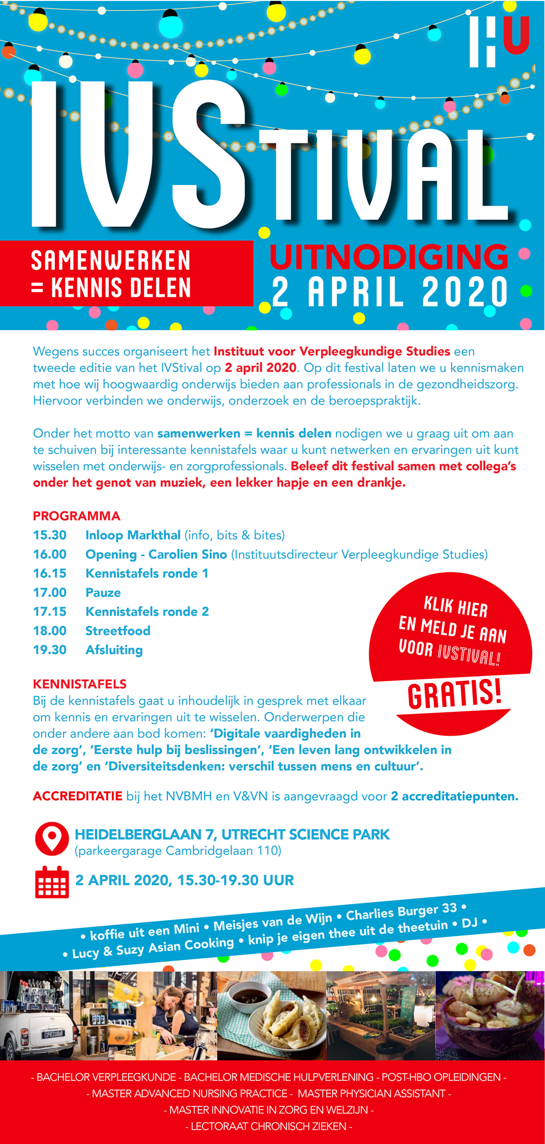](https://www.hu.nl/kom-naar-het-ivstival-op-donderdag-2-april-2020)